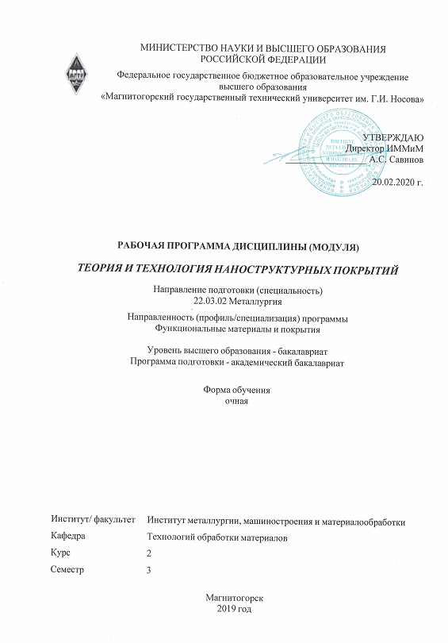

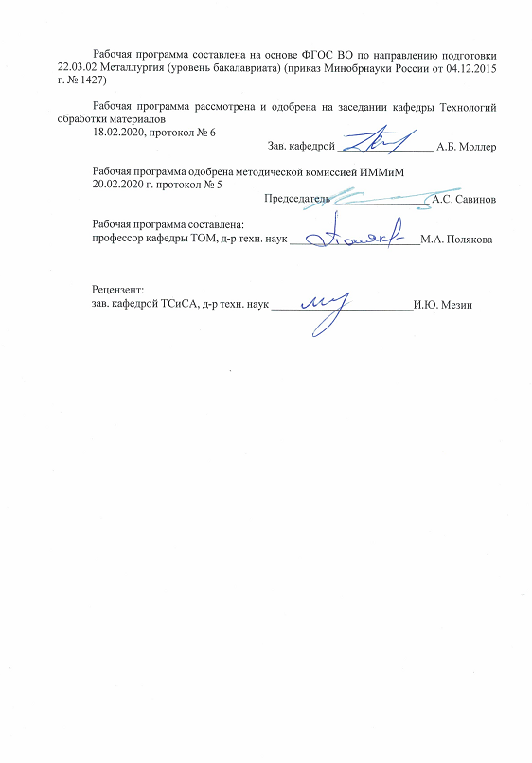

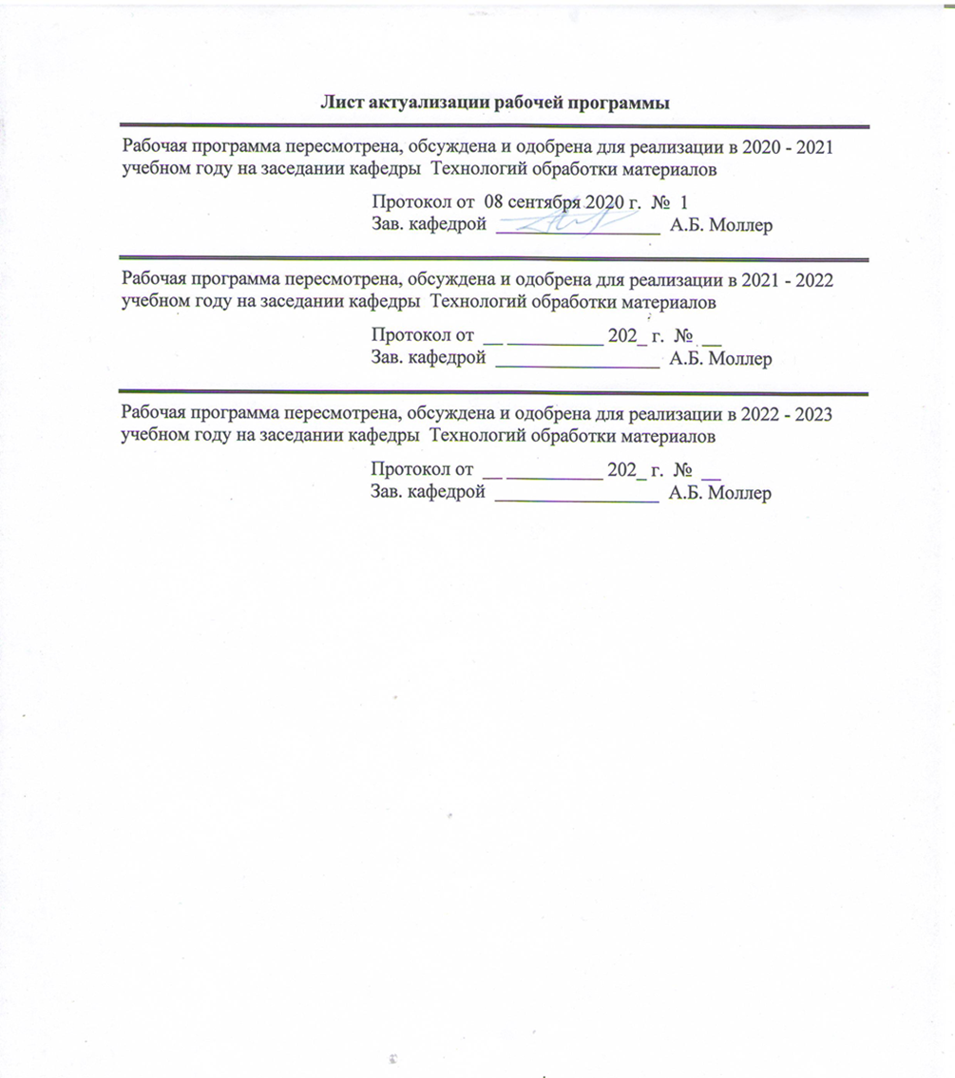
Лист актуализации рабочей программы
Рабочая программа пересмотрена, обсуждена и одобрена для реализации в 2020 - 2021 учебном году на заседании кафедры Технологий обработки материалов
Протокол от __ __________ 20__ г. № __
Зав. кафедрой _________________ А.Б. Моллер
Рабочая программа пересмотрена, обсуждена и одобрена для реализации в 2021 - 2022 учебном году на заседании кафедры Технологий обработки материалов
Протокол от __ __________ 20__ г. № __
Зав. кафедрой _________________ А.Б. Моллер
Рабочая программа пересмотрена, обсуждена и одобрена для реализации в 2022 - 2023 учебном году на заседании кафедры Технологий обработки материалов
Протокол от __ __________ 20__ г. № __
Зав. кафедрой _________________ А.Б. Моллер
Рабочая программа пересмотрена, обсуждена и одобрена для реализации в 2023 - 2024 учебном году на заседании кафедры Технологий обработки материалов
Протокол от __ __________ 20__ г. № __
Зав. кафедрой _________________ А.Б. Моллер

1 Цели освоения дисциплины (модуля)
Целями освоения дисциплины «Теория и технология наноструктурных покрытий» являются:
- развитие у студентов личностных качеств, а также формирование профессиональных компетенций в соответствии с требованиями ФГОС ВО по направлению подготовки 22.03.02 Металлургия;
- изучение теоретических основ методах роста покрытий и пленок, их возможностях и ограничениях;
- физических основ явлений, происходящие на различных этапах существующих процессов нанесения и роста наноструктурных покрытий и пленок;
- особенности оборудования для нанесения наноструктурных пленок;
- обоснование современных тенденций развития наноинженерии наноструктурных покрытий и пленок.

2 Место дисциплины (модуля) в структуре образовательной программы
Дисциплина Теория и технология наноструктурных покрытий входит в вариативную часть учебного плана образовательной программы.
Для изучения дисциплины необходимы знания (умения, владения), сформированные в результате изучения дисциплин/ практик:
Физика
Учебная - ознакомительная практика
Физическая химия
Химия
Знания (умения, владения), полученные при изучении данной дисциплины будут необходимы для изучения дисциплин/практик:
Материаловедение
Учебная - практика по получению первичных профессиональных умений и навыков, в том числе первичных умений и навыков научно-исследовательской деятельности
Виды и свойства покрытий
Физические свойства материалов
Конструирование композиционных покрытий
Основы нанотехнологий
Теория и технология покрытий
Производственная - практика по получению профессиональных умений и опыта профессиональной деятельности
Курсовая научно-исследовательская работа
Подготовка к защите и защита выпускной квалификационной работы
Подготовка к сдаче и сдача государственного экзамена
Производственная – преддипломная практика
Учебно - исследовательская работа студента

3 Компетенции обучающегося, формируемые в результате освоения
дисциплины (модуля) и планируемые результаты обучения
В результате освоения дисциплины (модуля) «Теория и технология наноструктурных покрытий» обучающийся должен обладать следующими компетенциями:
Структурный  элемент  компетенции | Планируемые результаты обучения
ПК-10 способностью осуществлять и корректировать технологические процессы в металлургии и материалообработке
Знать | - основные термины и определения в области теории и технологии наноструктурных покрытий;  - основные принципы получения и анализа наноразмерных объектов и наноструктурных покрытий;  - особенности получения наноструктурных покрытий при различных технологиях их синтеза;  - состав и структуру установок для получения наноструктурных покрытий;  - физико-химические основы взаимодействия материалов различной химической и физической природы с подложкой при получении наноструктурных покрытий;  - требования нормативных документов по контролю качества покрытий.
Уметь | - пользоваться методами наноизмерений и нанодиагностики;  - проводить разработку технологий нанесения наноструктурных покрытий;  - разрабатывать технико-технологические мероприятия по внедрению технологических процессов получения наноструктурных покрытий для различных областей применения;  - выполнять постановку и проведение экспериментов по исследованию и конструированию наноструктурных покрытий с заданными эксплуатационными характеристиками,  - корректно интерпретировать основные направления развития технологий получения наноструктурных покрытий;  - прогнозировать на основе информационного поиска конкурентную способность и экологическую безопасность материалов и технологий нанесения покрытий.
Владеть | - практическими навыками использования знаний об особенностях получения наноструктурных покрытий;  - профессиональным языком в предметной области теории и технологии получения наноструктурных покрытий;  - основными методами исследования структуры и свойств наноструктурных покрытий с применением современного исследовательского оборудования;  - навыками и методиками обобщения результатов решения, экспериментальной деятельности в области технологий получения наноструктурных покрытий.

 | 4. Структура, объём и содержание дисциплины (модуля)
Общая трудоемкость дисциплины составляет 1 зачетных единиц 36 акад. часов, в том числе:
– контактная работа – 17,95 акад. часов:
– аудиторная – 17 акад. часов;
– внеаудиторная – 0,95 акад. часов
– самостоятельная работа – 18,05 акад. часов;
Форма аттестации - зачет
Раздел/ тема  дисциплины |  | Семестр | Аудиторная  контактная работа  (в акад. часах) |  |  | Самостоятельная работа студента | Вид самостоятельной  работы | Форма текущего контроля успеваемости и  промежуточной аттестации | Код компетенции
 |  | Семестр | Лек. | лаб.  зан. | практ. зан.
1.
1.1 Тема 1. Назначение и области применения наноструктурных покрытий. Роль и место наноструктурных покрытий в современной технике. Классификация наностсруктурных покрытий и методов их получения. |  | 3 | 1 |  |  | 1 | Изучение учебной и научной литературы  по теме дисциплины. | Устный опрос. | ПК-10
Итого по разделу |  |  | 1 |  |  | 1
2.
2.1 Тема 2. Механизмы роста тонких пленок. |  | 3 | 2 |  |  | 4 | Изучение учебной и научной литературы  по теме дисциплины. | Устный опрос. | ПК-10
Итого по разделу |  |  | 2 |  |  | 4
3.
3.1 Тема 3. Физико-химические основы подготовки поверхности перед нанесением наноструктурных покрытий. Классификация методов подготовки поверхностей перед нанесением покрытий. |  | 3 | 4 |  |  | 2 | Изучение учебной и научной литературы  по теме дисциплины. | Устный опрос. | ПК-10
Итого по разделу |  |  | 4 |  |  | 2
4.
4.1 Тема 4. Физическое осаждение из паровой фазы.  Особенности PVD-процесса.  Особенности свойств покрытий, полученных PVD-методом. |  | 3 | 4 |  |  | 4 | Изучение учебной и научной литературы  по теме дисциплины. | Устный опрос. | ПК-10
Итого по разделу |  |  | 4 |  |  | 4
5.
5.1 Тема 5. Химическое осаждение из газовой фазы. Особенности CVD-процесса. Типы химических реакций. |  | 3 | 4 |  |  | 4 | Изучение учебной и научной литературы  по теме дисциплины. | Устный опрос. | ПК-10
Итого по разделу |  |  | 4 |  |  | 4
6.
6.1 Тема 6. Сравнительный анализ процессов получения наноструктурных покрытий. |  | 3 | 1 |  |  | 2 | Изучение учебной и научной литературы  по теме дисциплины. | Устный опрос. | ПК-10
Итого по разделу |  |  | 1 |  |  | 2
7.
7.1 Тема 7. Особенности структуры и свойств наноструктурных покрытий. |  | 3 | 1 |  |  | 1,05 | Изучение учебной и научной литературы  по теме дисциплины. | Устный опрос. | ПК-10
Итого по разделу |  |  | 1 |  |  | 1,05
Итого за семестр |  |  | 17 |  |  | 18,05 |  | зачёт
Итого  по дисциплине |  |  | 17 |  |  | 18,05 |  | зачет | ПК-10

5 Образовательные технологии
Образовательный процесс по дисциплине строится на основе комбинации следующих образовательных технологий.
Интегральную модель образовательного процесса по дисциплине формируют технологии методологического уровня: модульно-рейтинговое обучение, технология поэтапного формирования умственных действий, технология развивающего обучения, элементы технологии развития критического мышления.
Реализация данной модели предполагает использование следующих технологий тактических процедур:
- лекции (лекция-информация, обзорная лекция, лекция-визуализации);
– тренинговые (формирование определенных умений и навыков, формирование алгоритмического мышления);
– активизации познавательной деятельности (приемы технологии развития критического мышления через чтение и письмо, работа с литературой, подготовка презентаций);
– самоуправления (самостоятельная работа студентов, самостоятельное изучение материала).
Рекомендуется использование информационных технологий при организации коммуникации со студентами для представления информации, выдачи рекомендаций и консультирования по оперативным вопросам, использование мультимедиа-средств при проведении лекционных и практических занятий.

6 Учебно-методическое обеспечение самостоятельной работы обучающихся
Представлено в приложении 1.
7 Оценочные средства для проведения промежуточной аттестации
Представлены в приложении 2.
8 Учебно-методическое и информационное обеспечение дисциплины (модуля)
а) Основная литература:
1. Адаскин, А. М. Материаловедение и технология металлических, неметаллических и композиционных материалов : учебник / A.M. Адаскин, А.Н. Красновский. — Москва : ФОРУМ : ИНФРА-М, 2019. — 400 с. — (Высшее образование: Бакалавриат). - ISBN 978-5-16-104328-8. - Текст : электронный. https://new.znanium.com/catalog/document?id=327763
2. Адаскин, А. М. Инструментальные материалы в машиностроении: Учебник / А.М. Адаскин - Москва : Форум, НИЦ ИНФРА-М, 2020. - 320 с.: - (Высшее образование). - ISBN 978-5-16-102832-2. - Текст : электронный. - https://new.znanium.com/catalog/document?id=355663

б) Дополнительная литература:
1. Ильин, А. А. Покрытия различного назначения для металлических материалов : учеб. пособие / А.А. Ильин, Г.Б. Строганов, С.В. Скворцова. - М. : Альфа'М : ИНФРА'М, 2019. - 144 с. - (Современные технологии : Магистратура). - ISBN . - Текст : электронный. - URL: https://new.znanium.com/catalog/document?id=355252
2. Бузник, В. Н. Металлополимерные нанокомпозиты (получение, свойства, применение): Монография / Бузник В.Н., Фомин В.М., Алхимов А.П. - Новосибирск :СО РАН, 2005. - 260 с. ISBN 5-7692-0735-3. - Текст : электронный. - URL: https://new.znanium.com/catalog/document?id=78817
3. Балохонов, Р. Р. Поверхностные слои и внутренние границы раздела в гетерогенных материалах: Монография / Балохонов Р.Р. - Новосибирск :СО РАН, 2006.

- 520 с. ISBN 5-7692-0868-6. - Текст : электронный. - URL: https://new.znanium.com/catalog/document?id=18402
4. Патрушева, Т. Н. Технологии изготовления компонентов оксидных солнечных батарей / ПатрушеваТ.Н. - Краснояр.: СФУ, 2015. - 328 с.: ISBN 978-5-7638-3161-0. - Текст : электронный. - URL: https://new.znanium.com/catalog/document?id=7689
5. Болдырев, В. В. Фундаментальные основы механической активации, механосинтеза и механохимических технологий: Монография / Болдырев В.В., Аввакумов Е.Г. - Новосибирск :СО РАН, 2009. - 343 с. ISBN 978-5-7692-1063-1. - Текст : электронный. - URL: https://new.znanium.com/catalog/document?id=181841
6. Светличный, А. М. Фотонно-стимулированные технологические процессы микро- и нанотехнологии : учебное пособие / А. М. Светличный. И. Л. Житяев ; Южный федеральный университет. - Ростов-на-Дону ; Таганрог : Издательство Южного федерального университета. 2017. - 104 с. - ISBN 978-5-9275-2395-5. - Текст : электронный. - URL: https://new.znanium.com/catalog/document?id=339519

в) Методические указания:
1. Эмалирование металлических изделий: Метод. указ. / Полякова М.А., Чукин М.В. – Магнитогорск: МГТУ, 2008 – 9 с.
2. Напряженное состояние поволоки с покрытием при волочении: Метод. указ. / М.В. Чукин, М.П. Барышников, А.В. Анцупов. – Магнитогорск: МГТУ, 2002.
3. Критериальная оценка устойчивости процесса волочения проволоки с покры-тиями: Метод. указ. / М.В. Чукин, М.П. Барышников, А.В. Анцупов. – Магнитогорск: МГТУ, 2004.
4. Непрерывные методы нанесения покрытий: Метод. указ. / М.А. Полякова – Магнитогорск: МГТУ, 2001.

г) Программное обеспечение и Интернет-ресурсы:
Программное обеспечение
 |  | Наименование ПО | № договора |  | Срок действия лицензии
 |  | MS Windows 7 Professional(для классов) | Д-1227-18 от 08.10.2018 |  | 11.10.2021
 |  | MS Windows 7 Professional (для классов) | Д-757-17 от 27.06.2017 |  | 27.07.2018
 |  | MS Office 2007 Professional | № 135 от 17.09.2007 |  | бессрочно
 |  | FAR Manager | Свободное распределение |  | бессрочно
 |  | 7Zip | свободно распространяемое ПО |  | бессрочно
Профессиональные базы данных и информационные справочные системы
 |  | Название курса |  | Ссылка
 |  | Международная справочная система «Полпред» polpred.com отрасль «Образование, наука» |  | URL: http://education.polpred.com/
 | Национальная информационно-аналитическая система – Российский индекс научного цитирования (РИНЦ) |  |  | URL: https://elibrary.ru/project_risc.asp
 | Поисковая система Академия Google (Google Scholar) |  |  | URL: https://scholar.google.ru/
 | Информационная система - Единое окно доступа к информационным ресурсам |  |  | URL: http://window.edu.ru/
 | Федеральное государственное бюджетное учреждение «Федеральный институт промышленной собственности» |  |  | URL: http://www1.fips.ru/
9 Материально-техническое обеспечение дисциплины (модуля)
Материально-техническое обеспечение дисциплины включает:
1. Учебная аудитория для проведения занятий лекционного типа оснащена:
- техническими средствами обучения, служащими для представления учебной информации большой аудитории: мультимедийными средства хранения, передачи и представления учебной информации;
- специализированной мебелью.
2. Учебная аудитория для групповых и индивидуальных консультаций, текущего контроля и промежуточной аттестации оснащена:
- компьютерной техникой с пакетом MS Office, с подключением к сети «Интернет» и с доступом в электронную информационно-образовательную среду университета;
- специализированной мебелью.
3. Помещение для самостоятельной работы оснащено:
- компьютерной техникой с пакетом MS Office, с подключением к сети «Интернет» и с доступом в электронную информационно-образовательную среду университета;
- специализированной мебелью.

Приложение 1

6 Учебно-методическое обеспечение самостоятельной работы обучающихся

По дисциплине «Теория и технология наноструктурных покрытий»» предусмотрена аудиторная и внеаудиторная самостоятельная работа обучающихся. Аудиторная самостоятельная работа студентов предполагает участие в собеседовании на заданную тему, подготовке обоснованных ответов на вопросы преподавателя и участие в собеседованиях, разборе теоретических и практических вопросов теории и технологии нанесения покрытий.

Оценочные средства для текущего контроля успеваемости, промежуточной аттестации по итогам освоения дисциплины:
Собеседование 1. Особенности упрочнения металлорежущего инструмента наноструктурными покрытиями.
Собеседование 2. Выбор метода нанесения наноструктурного покрытия с теплоизолирующими свойствами на стекло.
Собеседование 3. Сравнительный анализ методов нанесения наноструктурных покрытий PVD и CVD.
Собеседование 4. Особенности получения наноструктурных пленок методом Ленгмюра-Блоджетт.
Приложение 2

7 Оценочные средства для проведения промежуточной аттестации
а) Планируемые результаты обучения и оценочные средства для проведения промежуточной аттестации:
Структурный элемент  компетенции | Планируемые результаты обучения | Оценочные средства
ПК-10: способностью осуществлять и корректировать технологические процессы в металлургии и материалообработке
Знать | - основные термины и определения в области теории и технологии наноструктурных покрытий;  - основные принципы получения и анализа наноразмерных объектов и нано-структурных покрытий;  - особенности получения наноструктурных покрытий при различных технологиях их синтеза;  - состав и структуру установок для получения наноструктурных покрытий;  - физико-химические основы взаимодействия материалов различной химической и физической природы с подложкой при получении наноструктурных покрытий;  - требования нормативных документов по контролю качества покрытий. | Перечень вопросов для подготовки к зачету:  1. Понятия "пленка" и "тонкая пленка". Эпитаксиальные пленки. Примеры свойств и возможностей применения тонких пленок.  2. Этапы процесса осаждения пленок и их физико-химические особенности.  3. Методы анализа и структурирования пленок.  4. Конденсация, образование зародышей и рост тонких пленок. Четыре стадии роста пленки. Влияние характера зарождения пленок на их структуру.  5. Рост монокристаллических пленок. Послойный (2D), островковый (3D) и смешанный рост. Гетероэпитаксия, дислокации несоответствия, теория Ван дер Мерве.  6. Монокристаллические пленки на неориентирующих и аморфных подложках, графоэпитаксия, ионно-стиммулированый рост.  7. Молекулярно-лучевая эпитаксия. Контроль in situ скорости напыления и структуры пленок.  8. Взаимодействие энергичных частиц с поверхностью при ионном распылении.  9. Методы кристаллизации с участием химических реакций. Пиролиз, реакции восстановления, окисления и т. д. Синтез из металлоорганических соединений.  10. Методы подготовки поверхности. Механическая, химическая, плазмохимическая и ионная обработка поверхности. Вакуум-термическая и химико-термическая подготовка поверхности.  11. Классификация покрытий и технологий их получения.  12. Особенности PVD-технологии получения нанопокрытий.  13. СVD-технологии получения нанопокрытий.  14. Синтез упрочняющих наноструктурных покрытий.  15. Особенности структуры и физико-механических свойств наноструктурных покрытий и пленок.  16. Технология получения Многофункциональных наноструктурных пленок и покрытий  17. Особенности получения наноструктурных покрытий для режущего инструмента.  18. Технологии получения алмазоподобных покрытий.
Уметь | - пользоваться методами наноизмерений и нанодиагностики;  - проводить разработку технологий нанесения наноструктурных покрытий;  - разрабатывать технико-технологические мероприятия по внедрению технологических процессов получения наноструктурных покрытий для различных областей применения;  - выполнять постановку и проведение экспериментов по исследованию и конструированию наноструктурных покрытий с заданными эксплуатационными характеристиками,  - корректно интерпретировать основные направления развития технологий получения наноструктурных покрытий;  - прогнозировать на основе информационного поиска конкурентную способность и экологическую безопасность материалов и технологий нанесения покрытий | Перечень заданий для выработки практических умений  и приобретения навыков в решении задач в предметной области:  1. Технологические процессы получения многофункциональных покрытий и покрытий пластмасс.  2. Особенности получения наноструктурых покрытий режущих инструментов.  3. Технологические процессы алмазоподобных покрытий.  4. Оптимизация технологических процессов нанесения покрытий.
Владеть | - практическими навыками использования знаний об особенностях получения наноструктурных покрытий;  - профессиональным языком в предметной области теории и технологии получения наноструктурных покрытий;  - основными методами исследования структуры и свойств наноструктурных покрытий с применением современного исследовательского оборудования;  - навыками и методиками обобщения результатов решения, экспериментальной деятельности в области технологий получения наноструктурных покрытий. | Вопросы для самопроверки:  1. Классификация покрытий и технологий их получения.  2. Обзор установок для получения наноструктурных покрытий.  3. Особенности PVD, CVD технологий получения наноструктурных покрытий.  4. Синтез упрочняющих наноструктурных покрытий.  5. Особенности структуры и физико-механических свойств наноструктурированных покрытий и пленок.  6. Методы измерения и исследования свойств наноструктурных покрытий.

б) Порядок проведения промежуточной аттестации, показатели и критерии оценивания:

Промежуточная аттестация по дисциплине включает теоретические вопросы, позволяющие оценить уровень усвоения обучающимися знаний, и практические задания, выявляющие степень сформированности умений и владений, проводится в форме зачета.

Критерии оценки:

Зачет считается сданным, если студент показал знание основных положений учебной дисциплины, умение решить конкретную практическую задачу из числа предусмотренных рабочей программой, использовать рекомендованную и справочную литературу.
Оценка «зачтено» ставится, если студент освоил программный материал дисциплины, знает отдельные детали, последователен в изложении программного материала, владеет необходимыми умениями и навыками при выполнении практических заданий.
Оценка «не зачтено» ставится, если студент не знает отдельные темы дисциплины, непоследователен в его изложении, не в полной мере владеет необходимыми умениями и навыками при выполнении практических заданий.

